BAB II
GAMBARAN USAHA

- Visi, Misi dan Tujuan Perusahaan
Visi dari 69 Mart yaitu “Menjadi ritel modern yang unggul di Indonesia”.
Dalam menjalankan bisnis sangat penting untuk dimengerti bahwa keberlangsungan hidup suatu bisnis di masa depan didasari atas visi dan misi perusahaan. Dalam visi suatu organisasi terdapat juga nilai-nilai, aspirasi serta kebutuhan organisasi di masa depan seperti yang diungkapkan oleh David (2013:40), bahwa untuk menjelaskan visi perusahaan harus bisa menjawab pertanyaan tentang “ Ingin menjadi apakah perusahaan kita? “. Pengembangan pertanyaan visi adalah langkah pertama perusahaan dalam merumuskan strategi perencanaan. Pernyataan visi haruslah singkat, diharapkan satu kalimat dan manajer diharapkan untuk terlibat dalam proses pengembangan visi.
Menurut David (2013:75) menanyakan “Apa bisnis kita?” memiliki arti yang sama seperti menanyakan “Apa misi kita?” Sebuah pernyataan tujuan yang membedakan satu organisasi dengan organisasi lain yang sejenisnya, pernyataan misi tersebut adalah sebuah deklarasi dari “alasan sebuah organisasi itu ada.” Pernyataan misi itu menjawab pertanyaan “Apa bisnis kita?” Sebuah pernyataan misi sangat penting untuk dapat mengembangkan objektif dan memformulasi strategi secara efektif.
Misi 69 Mart adalah sebagai berikut:
- Menciptakan loyalitas pelanggan pada 69 Mart
- Memberikan harga yang bersaing dengan kompetitor
- Menciptakan kepuasan kepada pelanggan
Tujuan jangka panjang 69 Mart
- Melakukan ekspansi 69 Mart di seluruh Indonesia tidak hanya di Sumatera Selatan
- Menjadi pemain ritel modern terkemuka di Indonesia
- Menyediakan sistem pembelian online marketplace
- Mendirikan department store yang lengkap dengan food court
Tujuan jangka pendek 69 Mart
- Mencapai target penjualan yang telah ditentukan tiap bulannya
- Menjaga kualitas produk dan performa layanan
- Menjadi minimarket terkenal di Sumatera Selatan
- Logo Perusahaan
Logo perusahaan adalah sesuatu yang mutlak dimiliki oleh sebuah perusahaan, karena tujuan dari logo perusahaan adalah untuk membedakan produk yang dimiliki dengan perusahaan lain walaupun menawarkan produk atau jasa yang sama. Logo perusahaan juga bermanfaat untuk menggambarkan produk atau jasa yang ingin ditawarkan sebuah perusahaan lewat tulisan atau gambar yang ada dalam logo. Penulis menciptakan logo 69 Mart sebagai sebagai berikut:
Gambar 2.1
Logo 69 Mart
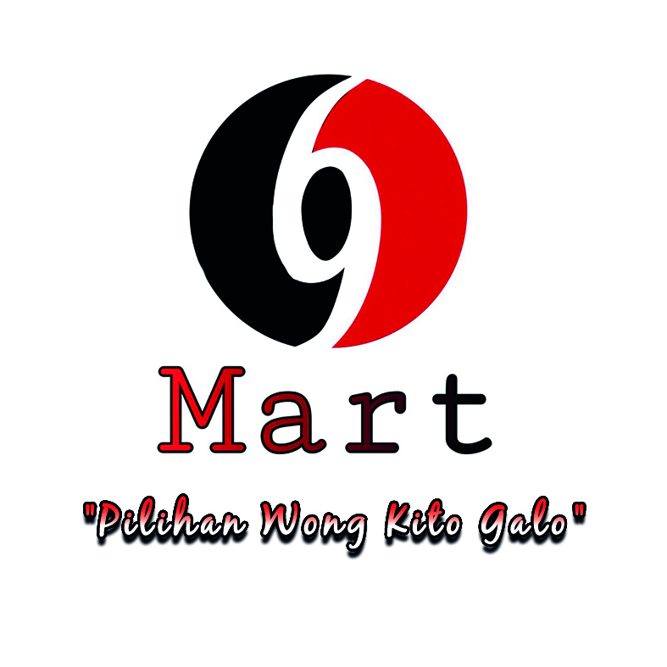
Sumber: 69 Mart
Logo perusahaan ini merupakan kombinasi dari dua buah angka yaitu kolaborasi angka 6 dan 9. Penulis pun memiliki alasan kenapa memilih angka 6 dan 9, karena ini merupakan angka kelahiran orang tua penulis dimana penulis mempercayai bahwa pemilihan angka ini merupakan yang terbaik menurut penulis. Kemudian dari sisi pemilihan warna yang merupakan perpaduan antara warna hitam dan merah merupakan kombinasi yang sempurna untuk membuat sebuah logo menjadi nampak sempurna saat orang lain memperhatikannya.
- Gambaran Sekilas Produk dan Jasa
Produk adalah sesuatu yang dapat ditawarkan ke pasar untuk diperhatikan, dipakai, dimiliki, atau dikonsumsikan sehingga dapat memuaskan keinginan atau kebutuhan.
Produk dapat diklasifikasikan menjadi beberapa jenis, diklasifikasikan berdasarkan ketahanan dari barang, berwujud dan tidak berwujud, dan kegunaannya, Kotler dan Keller (2012:349)
- Ketahanan dan Wujud
Dari klasifikasi, produk dapat dibagi menjadi 3 kelompok yaitu:
- Non-durable goods: barang berwujud yang biasanya digunakan sekali atau beberapa kali seperti minuman jadi, sabun, dan lain sebagainya.
- Durable goods: barang berwujud yang biasanya bertahan setelah lama dipakai. Seperti kulkas, pakaian, dan lain sebagainya.
- Services (Jasa): tidak memiliki wujud, tidak terpisahkan, dan bervariasi. Seperti jasa pemotongan rambut, konsultan pajak, dan sebagainya.

- Produk juga dapat diklasifikasinya berdasarkan kegunaannya, dan dapat dibagi menjadi 2 kelompok yaitu:
- Consumer goods atau barang yang digunakan langsung oleh pemakai. Barang tersebut juga dibagi lagi menjadi 4 kategori yaitu:
- Convenience goods: barang-barang yang sering digunakan oleh konsumen, seperti sabun, koran, dan lain sebagainya.
- Shopping goods: barang yang biasanya konsumen bandingkan dengan barang lain dan biasanya berdasarkan kecocokan, kualitas, harga, dan gaya. Seperti furniture, pakaian, mobil bekas, dan alat-alat dapur.
- Specialty goods: barang yang memiliki karakteristik yang unik, atau memiliki merek yang sudah dikenal, sehingga ada beberapa orang yang ingin membayar mahal demi barang yang special ini, seperti mobil mewah.
- Unsought goods: barang yang biasanya konsumen tidak mengetahui keberadaannya, dan biasanya tidak terpikirkan oleh konsumen untuk membeli produk tersebut, seperti batu nisan.
- Industrial-goods classification atau barang yang biasanya dibeli oleh pabrik-pabrik digunakan untuk dijadikan produk kembali atau digunakan untuk membuat barang. Jenis barang ini juga dapat dibagi lagi menjadi 3 kategori yaitu:
- Material and Parts: barang yang memasuki pabrik secara keseluruhan dibagi menjadi 2 kelas barang yaitu bahan baku dan barang setengah jadi.
- Capital Items: barang yang tahan lama untuk memfasilitasi pabrik-pabrik tersebut untuk membuat produk jadi. Seperti genset, conveyor, dan lain sebagainya.
- Supplies and Business Services: produk jangka pendek, baik barang maupun jasa, yang digunakan untuk membantu pembuatan produk jadi. Dibagi menjadi 2 kelompok yaitu pemeliharaan dan perbaikan seperti cat, paku, dan lain sebagainya, dan barang operasional seperti pelumas, batu baru, dan lain sebagainya.
Produk yang di jual 69 Mart dapat di golongkan menjadi non durable goods dan durable goods dari sisi ketahanan wujud. Dan barang –barang yang di jual termasuk consumer goods kategori convenience goods karena barang yang di jual di 69 Mart merupakan barang kebutuhan sehari-hari seperti beras, minyak, sabun, dan ada juga seperti pakaian dalam, kaos kaki, dan lainnya.
Berikut beberapa barang yang di jual di 69 Mart yaitu:
- Produk Beras
Kenapa 69 Mart menjual beras, karena beras merupakan kebutuhan pokok rakyat Indonesia dimana setiap orang membutuhkan beras untuk dikonsumsi sehari-hari. Beras yang di jual seperti cap Topi Koki, Belida, Selancar, Ikan Patin, serta cap Raja.
- Produk Minyak
Minyak seperti merek Sania, Bimoli, Sovia, Kunci mas, Filma dan lainnya. Ukuran yang di jual pun beragam dari yang dari yang 1 liter, 2 liter, dan 5 liter dalam bentuk botol maupun jerigen.

- Produk Minuman
Minuman yang di jual seperti Teh Botol, Adem Sari Chingku, Kopiko 78, Larutan cap Badak, dan lainnya.
- Makanan
Makanan yang di jual pun bervariasi mulai dari:
- Mie Instan
Merek mie instan yang dijual mulai dari indomie, mie sedaap, sarimie, supermie, dan lainnya.
- Biskuit
Beberapa merek biskuit yang akan dijual seperti merek Roma, Khong Guan, Hatari, Interbis, Bogabis, Arnots, dan lain-lain.
- Makanan Ringan
Kemudian beberapa merek makanan ringan yang akan dijual di 69 Mart seperti Cheetos, Chitato, Qtela, Lays, Kusuka, dan kacang-kacangan seperti Garuda dan Dua Kelinci.
- Makanan Beku
69 Mart juga menjual produk makanan beku, karena diyakini produk beku akan banyak peminatnya. Makanan beku yang dijual mulai dari sosis, bakso, nugget, siomay, kentang dari berbagai macam merek seperti Fiesta, Champ, Akumo, Sogood, Belfoods.
- Susu Formula
Susu formula merupakan kebutuhan pokok yang dibutuhkan oleh mereka yang memiliki anak kecil yang masih memerlukan susu formula untuk pertumbuhan dan perkembangan anak-anakya. Maka dari itu 69 Mart menyediakan berbagai macam merek yang di jual seperti SGM, Dancow, Frisian Flag, Morinaga, Nutrilon, Bebelac, Enfagrow, S-26, serta Pediasure dan lainnya.
- Bumbu Dapur
Merek yang di jual seperti Royco, Masakodan lainnya. Serta beberapa bumbu dapur lain seperti garam halus, garam kasar, lada, ketumbar, merica, bubuk cabai, dan lainnya.
- Kosmetik
69 Mart juga menjual peralatan dan perlengkapan kosmetik untuk menambah jumlah variasi produk yang di jual serta menambah kelengkapan produk yang di jual. Merek yang di jual seperti Wardah, Pixy, Pond’s, Fair&Lovely, Citra. Produk-produk ini di jual dalam bentuk pembersih wajah, bedak, pelembab, dan lainnya.
- Popok Bayi
Melihat kondisi penduduk Indonesia saat ini dengan tingkat kelahiran yang tinggi, maka kami pun juga menjual berbagai macam merek popok bayi dari yang kualitas standar hingga kualitas yang paling baik seperti Happy Nappy, MamyPoko, Sweety Bronze, Sweety Gold, Sweety Silver, dan merek-merek lainnya.
- Popok Dewasa
Seiring berkembangnya kehidupan yang ada, maka bukan cuma bayi yang membutuhkan popok, namun juga orang dewasa saat ini membutuhkan popok saat mereka berada dalam kondisi tidak sehat. Maka dari itu 69 Mart juga menjual berbagai merek popok dewasa seperti Confidence Classic, Confidence Premium, Certainty, Saudi Choice, serta merek-merek lainnya yang di butuhkan konsumen.
- Kapas dan Tisu
69 Mart juga menjual perlengakpan rumah tangga seperti tisu dan kapas yang digunakan oleh rumah tangga dalam kehidupan sehari-hari. Dari jenis tisu yang dijual pun beragam dari yang fungsinya untuk wajah, penggorengan, serta untuk keperluan kamar kecil. Merek yang dijual pun beragam dari Paseo, Nice, Tesa, serta Caris. Kemudian untuk kapas yang dijual pun beragam ada kapas untuk kecantikan dengan merek Sari Ayu, Selection, serta Karisma. Ada juga kapas bola yang dapat digunakan untuk berbagai keperluan seperti menutupi luka dan lain-lain.
- Deterjen
Deterjen merupakan salah satu kebutuhan pokok lainnya yang digunakan untuk mencuci pakaian tiap rumah tangga. Maka dari itu 69 Mart juga menjual berbagai macam merek deterjen seperti Daia, Soklin Softergen, Rinso, Attack, Total, Jazz1, dan merek lainnya.
- Sabun dan Sampo
69 Mart tentu menjual sabun dan sampo yang memang merupakan kebutuhan yang tidak bisa lepas dari kehidupan kita. Jenis sabun yang dijual pun beragam dari sabun colek, sabun mandi, serta sabun pencuci piring. Meek yang dijual pun beragam dari Wings, Ekonomi, B-29 untuk sabun colek. Kemudian dari sabun mandi yang dijual pun beragam dari merek Lifebuoy, Lux, Citra, Dove, Giv, Nuvo, Dettol, serta merek-merek lainnya. Untuk sabun pencuci piring yang dijual dari merek Mamalemon, hingga merek Sunlight, dan Wow.

- Alat tulis
Karena 69 Mart merupakan minimarket yang lengkap dalam menjual berbagai macam jenis produk, maka alat tulis pun juga dijual di 69 Mart. Alat tulis yang dijual pun beragam sekali mulai dari pulpen, pensil, pensil warna, penghapus, peruncing, kemudian ada buku tulis, map, kertas amplop, serta alat tulis kantor lainnya.
- Pakaian Dalam
Pakaian yang akan dijual di 69 Mart merupakan jenis pakaian dalam, pakaian dalam baik pria maupun wanita, serta kaos kaki. Merek yang dijual pun amat beragam dari merek Rider, Gtman, Cowboy untuk pakaian dalam pria. Dan merek-merek lainnya untuk pakaian sehari-hari dan pakaian dalam wanita.
- Pecah Belah
Untuk melengkapi kategori produk yang dijual di 69 Mart penulis pun berencana juga menjual berbagai macam perlengkapan rumah tangga dimulai dari sapu, kain pel, tempat sampah, panic, wajan, serta perlengkapan rumah tangga lainnya dengan merek seperti Nagata, Lionstar, dan merek-merek lainnya.
- Obat-obatan
Sebagai minimarket tentu juga akan menjual obat-obatan umum yang dibutuhkan oleh konsumen seperti obat Bodrex, Paramex, Mylanta, Promag, Saridon, Decolgen, Sanaflu, Mixagrip. Serta juga beberapa obat untuk anak-anak seperti Tempra, Actived, Termorex, dan lainnya. Karena adanya larangan tidak boleh sembarang menjual produk obat-obatan, maka 69 Mart menaati aturan pemerintah tentang larangan menjual obat-obatan dengan bebas, yang diperbolehkan untuk dijual pun yang memiliki dot hijau.
Kemudian 69 Mart juga akan menjalin kerja sama dengan Bank BRI untuk menjadi agen Brilink. Dimana jasa yang ditawarkan seperti penjualan pulsa, listrik, tagihan cicilan kendaraan, setor tunai, tarik tunai, transfer uang serta kirim uang.
- Jenis dan Ukuran Usaha
Menurut Undang-Undang Republik Indonesia Nomor 20 tahun 2008 tentang Usaha Mikro, Kecil, dan Menengah (UMKM) Bab 1 pasal 1 sebagai berikut:
1. Usaha Mikro adalah usaha produktif milik orang perorangan dan/atau badan usaha perorangan yang memenuhi kriteria Usaha Mikro sebagaimana diatur dalam Undang-Undang ini.
2. Usaha Kecil adalah usaha ekonomi produktif yang berdiri sendiri, yang dilakukan oleh orang perorangan atau badan usaha yang bukan merupakan anak perusahaan atau bukan cabang perusahaan yang dimiliki, dikuasai, atau menjadi bagian baik langsung maupun tidak langsung dari Usaha Menengah atau Usaha Besar yang memenuhi kriteria Usaha Kecil sebagaimana dimaksud dalam Undang-Undang ini.
3. Usaha Menengah adalah usaha ekonomi produktif yang berdiri sendiri, yang dilakukan oleh orang perorangan atau badan usaha yang bukan merupakan anak perusahaan atau cabang perusahaan yang dimiliki, dikuasai, atau menjadi bagian baik langsung maupun tidak langsung dengan Usaha Kecil atau Usaha Besar dengan jumlah kekayaan bersih atau hasil penjualan tahunan sebagaimana diatur dalam Undang-Undang ini.
4. Usaha Besar adalah usaha ekonomi produktif yang dilakukan oleh badan usaha dengan jumlah kekayaan bersih atau hasil penjualan tahunan lebih besar dari Usaha Menengah, yang meliputi usaha nasional milik negara atau swasta, usaha patungan, dan usaha asing yang melakukan kegiatan ekonomi di Indonesia.
Berdasarkan Undang-Undang no.20 Tahun 2008 tentang UMKM Bab IV pasal 6 menguraikan tentang kriteria:
- Kriteria Usaha Mikro adalah sebagai berikut:
- Memiliki kekayaan bersih paling banyak Rp 50.000.000,00 (lima puluh juta rupiah) tidak termasuk tanah dan bangunan tempat usaha
- Memiliki hasil penjualan tahunan paling banyak Rp 300.000.000,00 (tiga ratus juta rupiah).
- Usaha Kecil
- Memiliki kekayaan bersih lebih dari Rp 50.000.000,00 (lima puluh juta rupiah) sampai dengan paling banyak Rp 500.000.000,00 (lima ratus juta rupiah) tidak termasuk tanah dan bangunan tempat usaha
- Memiliki hasil penjualan tahunan lebih dari Rp 300.000.000,00 (tiga ratus juta rupiah) sampai dengan paling banyak Rp 2.500.000.000,00 (dua milyar lima ratus juta rupiah).
- Usaha Menengah
- Memiliki kekayaan bersih lebih dari Rp 500.000.000,00 (lima ratus juta rupiah) sampai dengan paling banyak Rp 10.000.000.000,00 (sepuluh milyar rupiah) tidak termasuk tanah dan bangunan tempat usaha
- Memiliki hasil penjualan tahunan lebih dari Rp 2.500.000.000,00 (dua milyar lima ratus juta rupiah) sampai dengan paling banyak Rp 50.000.000.000,00 (lima puluh milyar rupiah).
Berdasarkan pengertian dan kriteria di atas, 69 Mart tergolong dalam golongan usaha menengah karena jumlah kekayaan bersih tidak termasuk tanah dan bangunan yang digunakan 69 Mart dalam membangun bisnis ini adalah lebih dari Rp. 500.000.000,00 (lima ratus juta rupiah) dan di bawah Rp 10.000.000.000,00 (sepuluh milyar rupiah).
- Latar Belakang Pemilik dan Alamat Perusahaan
- Latar Belakang Pemilik
- Nama : Kurniawan Adi Nugroho
- Tempat, Tanggal Lahir : Palembang, 07 Juli 1997
- Alamat : Jl. Rimba Kemuning lr. Bhakti Jaya No 401 Palembang, Sumatera Selatan
- Pendidikan : Calon Sarjana Administrasi Bisnis, Institut Bisnis dan Informatika Kwik Kiang Gie (IBI- KKG)
- Email : Kurniawankong9788@gmail.com
Kurniawan Adi Nugroho lahir di Palembang, 07 Juli 1997 merupakan pemilik tunggal dari 69 Mart. Penulis merupakan anak pertama dari tiga bersaudara, yang memiliki minat dalam bidang ritel modern. Melihat peluang industri ritel modern yang semakin berkembang, penulis memiliki minat untuk membuka usaha toko ritel modern berkonsepkan minimarket. Pendidikan Administrasi Bisnis yang diterima dalam bangku perkuliahan semakin mendorong penulis untuk membuka toko ritel modern di Sumatera Selatan. Penulis dapat mengaplikasikan pengetahuan yang dimiliki ke dalam bisnis agar pendirian bisnis semakin matang.

- Alamat Perusahaan
- Nama Perusahaan : 69 Mart
- Alamat : Jl. Palembang-Betung Km.30 Sembawa, Banyuasin Sumatera Selatan
- Telepon : 081366700540
- Email : 69mart@gmail.com
- Peralatan yang Dibutuhkan
Peralatan adalah salah satu bentuk aktiva dalam perusahaan yang biasanya bernilai cukup besar dan digunakan untuk menjalankan kegiatan perusahaan. Rencana mengenai peralatan yang akan digunakan dalam kegiatan operasional 69 Mart akan disajikan pada Tabel 2.1 yang dilengkapi dengan perkiraan harga dari masing-masing unit peralatan. Perkiraan mengenai harga beli masing-masing unit diperoleh dari hasil survey yang dilakukan oleh penulis.

Tabel 2.1
Peralatan Operasional 69 Mart
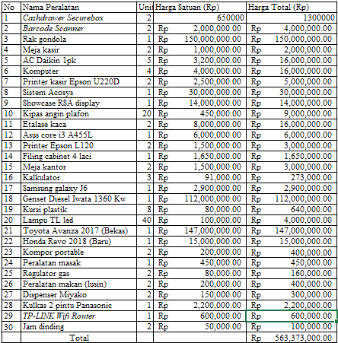
Sumber: Tokopedia, OLX
- Perlengkapan yang Dibutuhkan
Perlengkapan adalah salah satu bentuk aktiva dalam perusahaan yang terdiri dari bahan pembantu. Dalam menjalankan sebuah bisnis, perlengkapan dibutuhkan untuk menjadi barang pendukung berjalannya operasi bisnis. Perlengkapan adalah barang yang sifatnya bisa habis bila dipakai secara berkala. Perolehan perlengkapan disesuaikan dengan kebutuhan dan kemampuan penulis. Berikut perlengkapan yang dibutuhkan untuk 69 Mart seperti pada Tabel 2.2.
Tabel 2.2
Perlengkapan Operasional 69 Mart
No | Nama Perlengkapan | Unit | Harga Satuan (Rp) | Harga Total (Rp)
1 | Kertas struk kasir (pak) | 60 | Rp 35,000.00 | Rp 2,100,000.00
2 | Bolpoin Standard AE7 Fine (lusin) | 6 | Rp 18,900.00 | Rp 113,400.00
3 | Spidol warna-warni (pak) | 2 | Rp 30,000.00 | Rp 60,000.00
4 | Spidol hitam permanen | 6 | Rp 9,000.00 | Rp 54,000.00
5 | Stapler (alat) | 6 | Rp 8,000.00 | Rp 48,000.00
6 | Isi staples (pak) | 2 | Rp 25,000.00 | Rp 50,000.00
7 | Lakban bening | 200 | Rp 8,000.00 | Rp 1,600,000.00
8 | Cairan pembersih lantai 800ml | 24 | Rp 12,500.00 | Rp 300,000.00
9 | Isolasi | 1080 | Rp 4,000.00 | Rp 4,320,000.00
9 | Kertas A4 | 24 | Rp 39,000.00 | Rp 936,000.00
10 | Bahan bakar Solar (100 liter x 12 bulan) | 1200 | Rp 5,500.00 | Rp 6,600,000.00
11 | Bahan bakar Premium (150 liter x 12 bulan) | 1800 | Rp 7,000.00 | Rp 12,600,000.00
12 | Stabillo boss | 10 | Rp 7,000.00 | Rp 70,000.00
13 | Post-it pad | 12 | Rp 10,000.00 | Rp 120,000.00
14 | Isi ulang galon | 240 | Rp 5,000.00 | Rp 1,200,000.00
15 | Double tape 3M | 3 | Rp 30,000.00 | Rp 90,000.00
16 | Cairan pembersih kaca 400ml | 6 | Rp 15,000.00 | Rp 90,000.00
17 | Gas tabung mini | 96 | Rp 15,000.00 | Rp 1,440,000.00
18 | Tinta printer epson l120 | 12 | Rp 68,000.00 | Rp 816,000.00
19 | Tinta printer epson U220D | 48 | Rp 35,000.00 | Rp 1,680,000.00
20 | Sabun cuci tangan 375ml | 10 | Rp 8,000.00 | Rp 80,000.00
21 | Tisu Nice 1000gr | 6 | Rp 35,000.00 | Rp 210,000.00
22 | Kopi saset | 36 | Rp 12,000.00 | Rp 432,000.00
23 | The celup 100s | 6 | Rp 22,000.00 | Rp 132,000.00
24 | Gula pasir | 5 | Rp 13,500.00 | Rp 67,500.00
25 | Sendok (lusin) | 2 | Rp 25,000.00 | Rp 50,000.00
26 | Gelas (lusin) | 3 | Rp 30,000.00 | Rp 90,000.00
27 | Fire Extinguisher | 3 | Rp 270,000.00 | Rp 810,000.00
28 | Sabun cuci piring 800ml | 6 | Rp 15,000.00 | Rp 90,000.00
29 | Spons cuci piring | 6 | Rp 5,000.00 | Rp 30,000.00
30 | Galon kosong | 5 | Rp 40,000.00 | Rp 200,000.00
Total |  |  |  | Rp 36,478,900.00

Sumber: Tokopedia, Indomaret

